مديرية التربية لولاية ميلة المستوى: السنة الرابعة متوسط
المؤسسة : متوسطة المجاهد طويل محمد السعيد السنة الدراسية : 2023/2024
الاختبار التجريبي في مادة العلوم الفيزيائية والتكنولوجية المدة: ساعة ونصف
التمرين الأول : (6 نقاط)
وجدت سمية خاتما ( الوثيقة 01 )، لكنها احتارت في مادة صنعه، فاقترحت
عليها زميلتها مروة تجربة للتعرف على المعدن الذي صنع منه الخاتم ( إذا كان
من الحديد Fe أو من النحاس Cu ) فقامت بوضعه داخل محلول روح الملح
(حمض كلور الماء)، فحدث فوران وانطلق غاز .
أضافت مروة للمحلول الناتج قطرات من هيدروكسيد الصوديوم فظهر راسب
أخضر فاتح.
1. اكتب الصيغة الإحصائية والشاردية لحمض كلور الماء.
2. سم الغاز المنطلق واعط صيغته الكيميائية موضحا طريقة الكشف عنه.
3. استنتج نوع معدن الخاتم، مبررا إجابتك.
4. اكتب معادلة التفاعل الكيميائي الحادث بالصيغ الشاردية والإحصائية.

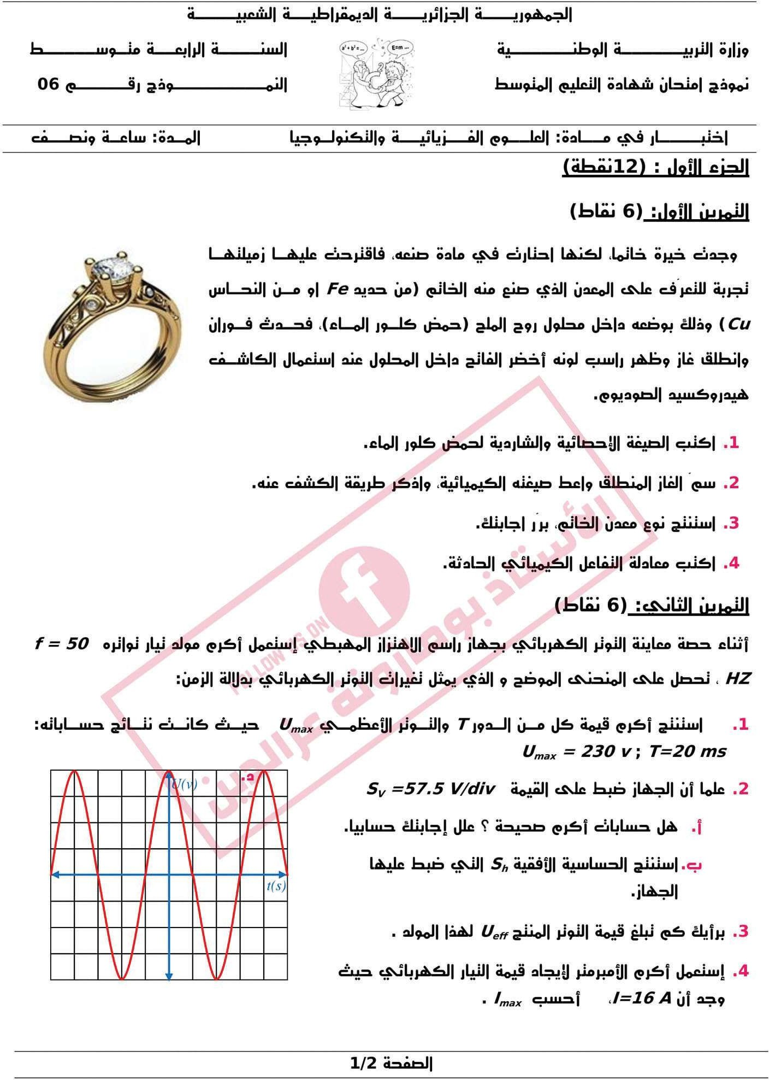

الوثيقة 01

التمرين الثاني : (6 نقاط )
- بعد الانقطاع الدائم للتيار الكهربائي عن كامل أرجاء
المدينة، قرر والدك شراء مولد كهربائي يشتغل بالبنزين لتشغيل الأجهزة الكهرومنزلية ، فقال البائع أن هذا الجهاز يعتمد في طريقة عمله على منوبة للتيار الكهربائي (الوثيقة 2).
- اذكر مبدأ عمل المنوبة محددا نوع التيار الذي تنتجه .
- أ- ماذا تمثل القيمتين المسجلتين على الجهاز Ueff= 220V ، f = 50Hz؟
ب- أحسب التوتر الاعظمي Umax والدور T.
- بعد توصيل الأب الجهاز بالشبكة الكهربائية المنزلية، ولمسه للهيكل المعدني للجهاز أصيب بصدمة كهربائية.
- فسر سبب إصابة الأب بصدمة كهربائية مقترحا حلولا لذلك.

خزان بنزين

Ueff= 220V
f = 50Hz

محرك
منوبة

الوثيقة 02
group électrogène

الوضعية الإدماجية: (8 نقاط )
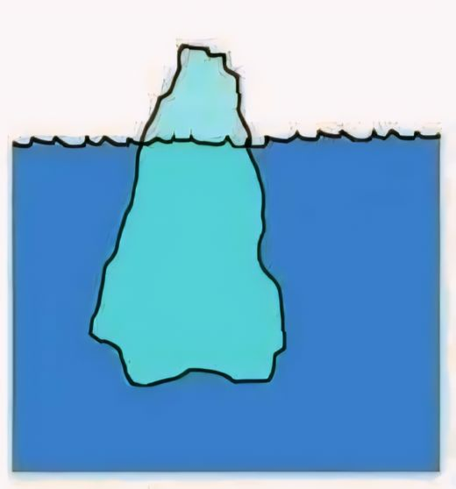
شاهد تلميذ شريط وثائقي حول الجبال الجليدية والاخطار التي تشكلها على السفن، فتساءل عن سبب طفو هذه الكتل الجليدية الضخمة وبقائها في حالة توازن. وللإجابة عن تساؤلاته استعان بأستاذه فقدم له (الوثيقة 03) والتي تمثل نموذج الجبل جليدي وزوده بالمعلومات الموضحة في الجدول ( الوثيقة 04 ):

الوثيقة (03)
التعليمات:
1- اذكر القوى المؤثرة على الجبل الجليدي محددا خصائصها في جدول .
2- مثل القوى المؤثرة على الجبل الجليدي باعتماد السلم: N 25235 cm1 .
3- ساعد هذا التلميذ في تفسير :
- سبب طفو الجبل الجليدي .
- بقاء الجبل الجليدي في حالة توازن .
ρ =1030 Kg/$m^{3}$ | الكتلة الحجمية لماء البحر
ρ =890 Kg/$m^{3}$ | الكتلة الحجمية للجليد
m= 5047 Kg | كتلة الجبل الجليدي
V =4,9 $m^{3}$ | حجم الجزء المغمور من الجبل الجليدي في الماء
g = 10 N/Kg | الجاذبية الأرضية

رسالة ( اقرأها بعد نهاية الامتحان)
النهاية ... أنتم الآن في نهاية عام دراسي وأتمنى أن لا يكون بينكم من يتعثر ولكن اعلموا أنكم إذا أردتم الفلاح والنجاح فعليكم بطاعة الله ثم طاعة الوالدين ثم التمسك بالعلم ، وأسأل الله لكم النجاح والفوز في الدنيا والآخرة...
كما أسأله سبحانه وتعالى أن يجعل هذه الامتحانات بردا وسلاما عليكم .... وفقكم الله 😊....
الوثيقة (04)

